Новогрудская епархия

«Пасха радостью небесною

нам наполнила сердца»
Сценарий Пасхального утренника

На празднично украшенной сцене размещаются все участники: хор, вокальная группа, чтецы. Звучит пасхальный колокольный перезвон в записи.

- Тропарь Пасхи:
Христос воскресе из мертвых, смертию смерть поправ
и сущим во гробех живот даровав!

ВЕДУЩИЙ: Здравствуйте, наши дорогие гости! Сегодня особенно радостно у нас на душе, и эту радость мы спешим разделить с вами! Ведь… Христос Воскрес!

ВЕДУЩАЯ: Пасха! Какое солнечное, объемное, совершенно радостное слово! Все ликует кругом. Радость эта проникает в самые грустные уголки вселенной, в самые несчастные неверующие души. И, по слову святого Иоанна Златоуста, все едины радостью Воскресения Спасителя – и постящиеся и непостящиеся, и христиане, и иноверцы – все человечество, вселенная!
Пауза. Звучит колокольный перезвон.

ВЕДУЩИЙ: …Христос Воскрес! В любви лучах
Исчезнет скорби мрачный холод,
Пусть радость царствует в сердцах
И тех, кто стар, и тех, кто молод!
Заветом благостных Небес
Звучит нам песня Воскресенья,
Любви, и счастья, и прощенья, -
Христос Воскрес!

- Танец «Пасха, искушенья позабыты…»

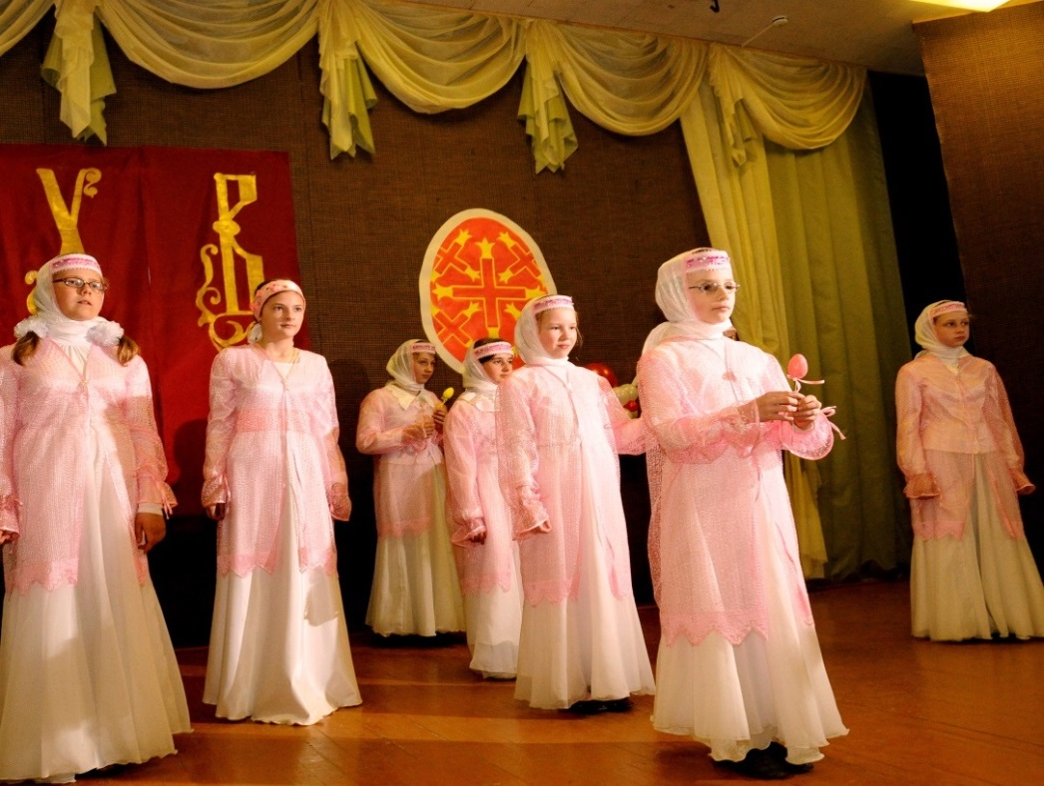

Ведущий:
Приход весны для нас особенно дорог. Весной мы отмечаем великий церковный праздник - Пасху Господню. А за неделю до Пасхи Церковь празднует Вход Господень в Иерусалим. Это радостный и в то же время грустный праздник.
Ведущий: Господь въехал в Иерусалим, чтобы добровольно принести себя в жертву и быть распятым на Кресте за наши грехи. Он знал, что в Иерусалиме пострадает за людей; умрет на Кресте и воскреснет...
1-й: Толпа же, ничего не зная, приветствовала Спасителя зелеными ветвями и радостными криками: «Осанна! Осанна в вышних!» Все ждали земного Царя, который спасет народ от римлян.
5-й: Да, в старину пальмовыми ветвями встречали царей, возвращавшихся после победы над врагом. У нас не растут пальмы, и поэтому мы приходим в храм с веточками вербы.
И, держа их в руках, мы славим Спасителя, как Победителя Смерти.
- Хор исполняет песню "Вербы" на слова К. Бальмонта

Вербы овеяны ветром нагретым.
Нежно взлелеяны утренним светом.
Ветви пасхальные, нежно-печальные,
Смотрят веселыми, шепчутся с пчелами.
Светло-печальные песни пасхальные
Сердцем взлелеяны, вечным овеяны.

Чтец:
Весной, как снег растает, в природе - тишина.
И первой верба оживает, безыскусна и нежна.
Перед Пасхой, в воскресенье, в церковь с вербочкой идут,
После водоосвященья окропить ее несут.
И хвалебным песнопеньем, со святынею в руках
Молят о благословенье с покаянием в сердцах.

- Танец «Вербочки». На сцену выходят мальчики и девочки
с вербочками и свечками в руках.
Мальчики да девочки свечечки да вербочки понесли домой.
Огонечки светятся, прохожие крестятся, и пахнет весной.
Ветерок удаленький, дождик, дождик маленький, не задуй огня!
В воскресенье Вербное завтра встану первым я для святого дня!

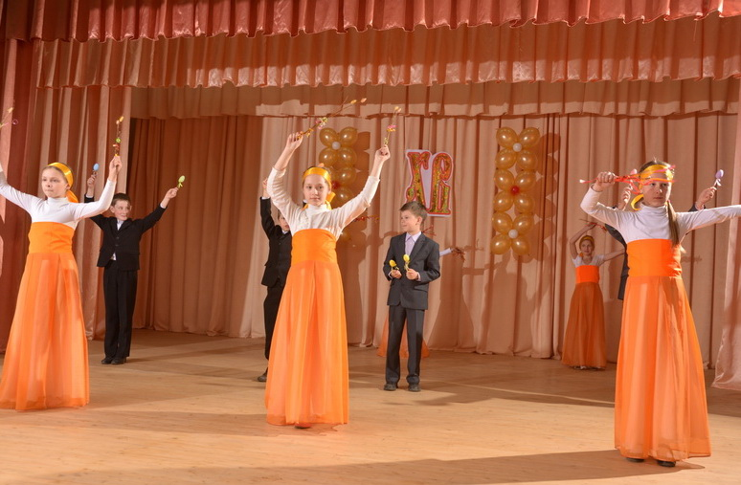

Ребята читают стихи (Настя и Семен)
- Пахнет в доме куличами.
Кухня мамина чиста.
Скоро, скоро со свечами
Мы пойдем встречать Христа.

- Мы пойдем во тьме кромешной,
Огонек прикрыв рукой,
Мы за радостью нездешней
Потечем людской рекой.

- Отодвинув тьмы завесы.
Мы услышим - смерти нет!
Жив Господь! Христос Воскресе!
И "Воистину!"- в ответ!

(Подходят Маша и Иван)
МАША: Куда это вы собрались, ребята?

НАСТЯ: Мы идем в храм на пасхальную службу!

ИВАН: И хочется же вам в воскресный день по церквям ходить?

СЕМЕН: Так ведь воскресный день потому и называется воскресным, что Спаситель в этот день воскрес. А Пасха - это самое большое событие, великое Воскресение. Если в этот день ты в церковь не идешь, значит, самое главное пропускаешь!

НАСТЯ: Конечно. Пойдем с нами? А утром, если не заснешь, посмотришь, как солнышко Воскресению радуется!

МАША: Пойдем, Ваня, я так люблю в Церкви свечки ставить. Огоньки у них такие теплые, задушевные. Я, когда свечу ставлю, всегда и радуюсь, и грущу. Даже вздыхаю.

НАСТЯ: Это оттого, что свеча - малая жертва.

МАША: А большая жертва - что? Когда денег много дают?

СЕМЕН: А большая жертва - та, которую Господь за все грехи мира принес.

ИВАН: И что же Он принес?

СЕМЕН: Самого Себя. Он умер мучительной смертью на Кресте.

ИВАН: Стоит ли быть Богом, если Тебя убьют?

НАСТЯ: Ты по-человечески рассуждаешь, а человек чаще всего себя больше других любит. Господь же возлюбил всех людей больше Себя Самого.

ИВАН: Ну, пожалуй, и мы с вами пойдем.

- (Звучит песнопение в записи)

Ведущий: Пасхальная ночь - безмолвная и тихая, как ни одна другая ночь в году. Верующие собираются в храме, зажигают свечи и ждут, когда священнослужители в красных ризах, с крестом, иконами и хоругвями выйдут из церкви. Выйдут, чтобы крестным ходом обойти вокруг храма и как бы подойти к запечатанному гробу Спасителя. Христос еще во гробе, но Он жив. В это время Он сходит во ад, чтобы явить Свое милосердие вселенной, чтобы вывести из тьмы в жизнь вечную Адама и Еву, праотцев и сонмы поколений. А Крестный ход поет..:
(Все поют стихиру, глас 6).
Воскресение Твое, Христе Спасе,
Ангели поют на небесех,
и нас на земли сподоби
чистым сердцем Тебе славити.

- И наконец звучит долгожданное: «Христос воскресе!»
- Воистину воскресе!

-На пасхальной службе читается замечательное Слово святителя Иоанна Златоуста:
"Кто благочестив и боголюбив, тот пусть насладится этим прекрасным и светлым торжеством.
Если кто потрудился, постясь, тот пусть получит сегодня награду.
Последнего и первого в этот день Господь принимает с одинаковой радостью.
Пусть богатые и бедные в этот день радуются друг с другом.
Прилежные и ленивые пусть одинаково веселятся.
Пусть никто в этот день Пасхи не рыдает о своем убожестве - потому что в этот день Бог дал людям Свое прощение.
Пусть никто не боится смерти, всех освободила смерть Христа".

Хор:
"Небеса убо достойно да веселятся,
Земля же да радуется,
Да празднует же мир,
Видимый же весь и невидимый,
Христос бо воста, веселие вечное!

Христос воскресе из мертвых».

Дети ВМЕСТЕ: С Пасхой Христовой вас, добрые люди!

(КЛАНЯЮТСЯ) ЗВУЧИТ ЗАПИСЬ КОЛОКОЛЬНОГО ЗВОНА

НАСТЯ: Что это? Никак благовест нас на службу зовет!?

МАША: Спорю, что это Ваня звонит!

НАСТЯ: Ничего не понимаю, как он на колокольню-то попал?

СЕМЕН: По старинному обычаю во время всей пасхальной недели любой добрый христианин может пройти на колокольню и позвонить в колокола - в честь большого праздника.

МАША: Так он же не умеет.

СЕМЕН: Сердце подскажет! Вон как у него радостно и звонко выходит.

    - Песня « Душа безудержной пасхальною великой радостью полна…»(старш.)

Чтец: Хорошо на колокольне
Позвонить в колокола,
Чтобы праздник был раздольней,
Чтоб душа запеть могла.
Будто ангельское пенье,
Этот дивный перезвон
Светлым гимном Воскресенья
Зазвучал со всех сторон.

Ребенок-чтец :
Проснулась я и слышу - весна стучит в окно!
Капель несется с крыши, везде светло-светло!
И кажется - не птицы, а Ангелы летят,
О том, что скоро Пасха, они нам возвестят.

- Песня-танец «Звонко падают капели…» (малыши Г. В.)
Ребенок:
Открыты Царские врата пред нами.
Святой огонь сияет от свечи…
Кругом опять расставили во храме
Цветные яйца, пасхи, куличи.
Всем весело, и солнышко играет,
И озаряет синий свод небес.
И радостно друг другу повторяем:
Христос воскрес! Воистину воскрес!

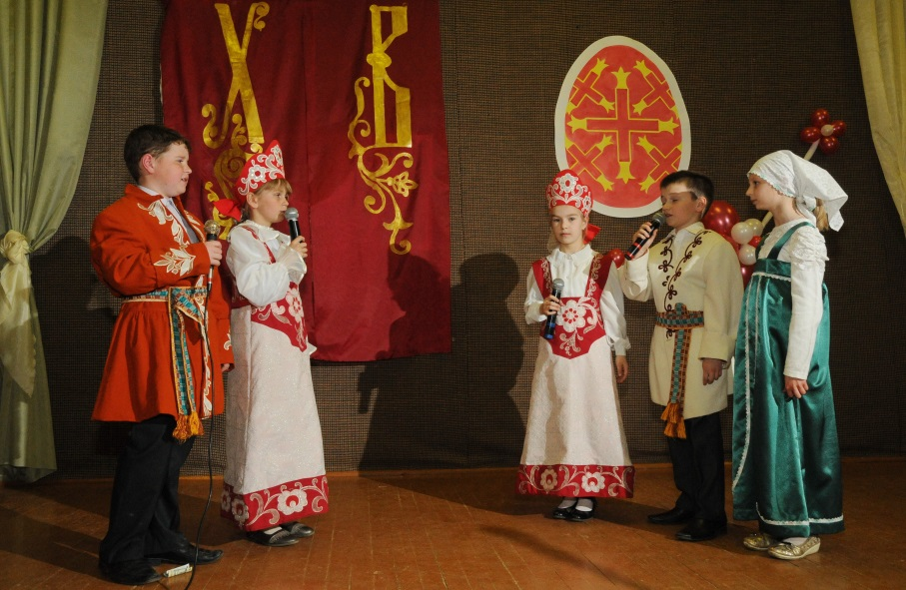

Танцевальная картинка "Весна! Пасха!" (участники - дети в народных костюмах).Под мелодию песни "Поселились птицы в гнездах... "на сцену выбегают танцевальные пары, 6 пар встают произвольно и исполняют песню на слова И. Рутенина.
Поселились птицы в гнездах,
Снег растаял, как свеча.
Пахнет сладким духом воздух
Золотого кулича.
Дождик солнечный закапал
В этот день святых чудес.
И, друг друга поздравляя,
Говорим: «Христос Воскрес!»
- Воистину Воскрес!!!

После исполнения песни дети поворачиваются лицом друг к другу и танцуют под эту же мелодию (танцевальные движения могут быть самыми разнообразными: притопы, игра в ладошки, кружение и т.д.). После танца песня повторяется с самого начала.

(Дети, пока ведущий обращается к залу, берут для него подарки– яйца и цветы).

Ведущий:
«Дорого яичко ко Христову дню!» - говорит православный народ. Без красного яйца нельзя представить себе Светлого праздника. А почему мы раскрашиваем яйца и дарим друг другу?
Историю про Марию Магдалину, императора и красное яйцо знает наверняка каждый.
А еще, может быть, повелось это оттого, что простое яйцо напоминает нам о воскресении из мертвых. Вот снесет курица яичко, и оно похоже на камушек, словно неживое. А в нем жизнь – живой цыпленок, который вот-вот вылупится из яйца.
А ведь и правда, лучшего подарка в память о воскресшем Спасителе нельзя и представить. Как прост этот подарок и как дорог!
А еще эти слова : –Христос воскресе! – Воистину воскресе!
Слушаешь их и не можешь наслушаться, потому что ни на земле, ни на самом небе нет более светлых и радостных слов!

Дети на сцене держат в руках пасхальные яйца-сувениры, букетики.
1-й ребенок:
Пришла весна – пора чудес.
Журчит родник: «Христос воскрес!» (Дарит яйцо ведущему)
Ведущий: - Воистину воскрес! Спаси Господи!

2-й ребенок:
С Пасхой Христовой Вас ! (Дарит цветы)

Ведущий:
Спаси Господи!
3-й ребенок:
Светлее в мире нет словес:
Воистину Христос воскрес! (Дарит яйцо).
Ведущий:
Воистину!
Бог воскрес, и смерть побеждена!
Ребенок:
Смерть побеждена для всех – для всех? И мы не умрем?
Ведущий:
Телом умрем, а душа не умрет. Но наступит день, и не только душа будет жива, но и тело воскреснет. Господь по милости Своей обещал людям спасение.
Ребенок:
От чего спасение?
Ведущий:
От греха и смерти. Любите друг друга, прощайте обиды, слушайте старших - и все это станет прекрасным подарком к великому празднику Пасхи и залогом вашего спасения.
Ребенок:
А все ли спасутся?
Ведущий (Рассказчик): Как хотелось бы, чтобы это было так, ведь врата Небесные для всех открыты. Давайте-ка, посмотрим и послушаем одну мудрую историю, а вы сами смекайте: «имеющий уши да слышит»!
Пьеса «Премудрый царь»
(сценка для детей среднего возраста)
Рассказчик: Жил на свете один очень мудрый Царь. И вера в Бога у него была крепкая. Но слишком уж он состарился.
И было у него три сына-молодца. Стал Царь размышлять, кому из них царство свое передать
Царь: Эх, добрые у меня сыновья: все повеления мои выполняют с честью. На войну ли отправляю их - все сражаются смело и непременно врага победят. Загадки ли замысловатые предложу им - все отгадают. А вот царство кому передать - не могу решить. Дело-то не простое предстоит: страной управлять - не щи хлебать. Испытаю-ка я своих сыновей.
Советник: А ты женил бы их, Царь-батюшка. Посмотрел бы, какую жену себе кто из них выберет. Ведь, как говорится в народе, какова жена, таков и муж. По жене и узнаешь достойного.
Царь: Мудро глаголешь. Так тому и быть. Созывай моих соколиков сей же час!
(Три сына кланяются в пояс Царю)
Один из сыновей: Звали нас, батюшка?
Царь: Да вот, сынки родимые, возмужали вы, настало время и о семьях подумать. Выбирайте себе жен, да три свадьбы разом и сыграем.
Сыновья: Как благословишь, батюшка, так и сделаем.
(Кланяются и уходят)
Рассказчик: И сыграли свадьбы пышные, царские. А как сыграли-то, стал Царь своих невесток испытывать. И сделал он вот что. Подобрал где-то на пыльной дороге калеку нищего, да к тому же еще и немого. Привел его к себе во дворец. Созвал невесток и говорит им с хитростью:
Царь: Вот, невестушки, нашел я странника прозорливого. Многие тайны Божие ему открыты. Но не может он оставаться нигде более трех дней. Пусть же из этих трех дней он у каждой из вас по дню поживет.
Первая невестка: Что ж... пойдем ко мне, заночуешь. (Отходят). А скажи-ка, святой человек, не моему ли мужу Царем быть? Можешь эту тайну мне открыть-то?
(нищий разводит руками: мол, не могу говорить)
А!., говорить не можешь? или не хочешь? И что: кормить тебя после этого? Давай, шагай отсюда, заночуешь и на улице.
Рассказчик: Прогнала первая невестка нищего, немого, калеку со двора. Ему-то на улице не привыкать, да все же печально все это... На следующий день взяла его другая невестка.
Вторая невестка: Ну, пойдем, странник святой, мой черед тебя принимать. Накормлю тебя досыта и постелю тебе мягко, только скажи мне, не моему ли мужу Царем быть выпадет?
(нищий пожимает плечами)
Не скажешь?! Ничего-то ты не знаешь! Вот, хватит с тебя и сухаря, а спать пойдешь в конюшню!
Рассказчик: Наступил черед третьей невестке нищего к себе взять... Ласковая она была да приветливая. Сначала накормила его, напоила, спать уложила. А спрашивать ни о чем не стала. Видит, что человек немой да неграмотный. Разгадала она хитрость тестя!
Порадовался Царь за свою третью невестку и снова их вместе собирает.
Царь: Хочу посмотреть, невестушки дорогие, какие вы рукодельницы. Сшейте мне каждая что-нибудь к празднику Благовещения.
Невестки кланяются.
— Как прикажешь, батюшка.
— Как скажешь, родимый.
— Слово твое - закон.
Рассказчик: На Благовещение весна на дворе... Колокола радуются, народ в храм поспешает. Вот и служба окончилась. Ждет Царь невесток своих с подарками.
Первая невестка: (подает мантию царскую, золотом расшитую) С праздником, Царь-батюшка! Вот и подарочек мой рукодельный тебе - мантия Царская. (В сторону) Чай жить-то недолго тебе осталось, старому. Будет в этой мантии мой муженек ходить! (Царю) Долгих лет тебе, батюшка.
Царь: Благодарю, невестушка, за подарок и слово ласковое.
Вторая невестка: Вот и мой подарочек, своими руками день и ночь ткала для любимого нашего батюшки. (В сторону) Недолго протянет-то старый Царь. Будем мы с мужем на этом ковре в чертогах царских послов из разных стран принимать... (Царю) Крепкого здоровья тебе, царь батюшка!
Царь: (Ласково) Ну а ты что под рушником прячешь-то? Неси свой подарок!
Третья невестка: Вот тебе подарок мой, батюшка-Царь! Будешь перед этой иконой о народе своем молиться, да о себе, чтобы подольше тебе жить на земле. Очень уж мудро ты страной управляешь.
Рассказчик: Понравилась Царю икона, вся бисером да драгоценными камнями расшитая. Да и слова невестки пришлись по душе. Отпустил он всех с миром, да и думает: «Последнее испытание дам им, а там и решение приму...» Проходит около двух недель, зовет царь своих невесток в палаты царские и говорит с хитростию: «Испеките мне что-нибудь эдакое к царскому столу». ( А была в этот день Суббота Страстная. Как раз перед Пасхой.) Всю ночь проработали две невестки. И так как не терпелось им царицами стать, принесли Царю ни свет ни заря одна - пирог с яблоками, пышный да пахучий, а другая – торт со всякими украшениями. А третьей невестки все нет и нет. Наконец пришла и она.
Царь: Что ж ты так долго спишь? Другие невестки мне уж с раннего утра гостинцы принесли.
Третья невестка: Не гневайся, Царь-батюшка, я всю ночь в церкви на службе была, Богу обо всех нас молилась. Вот и припоздала чуток. Зато смотри, что тебе принесла. (Разворачивает рушник, подает с поклоном пасхальный кулич и яйца крашеные.) ХРИСТОС ВОСКРЕСЕ, батюшка!
Царь: ВОИСТИНУ ВОСКРЕСЕ!
Рассказчик: Похристосовался Царь с невесткой, порадовался за нее несказанно. И поставил он Царем над всею своею державою ее мужа.
Бога любить - Царю угодить. (Подобрать и другие пословицы)
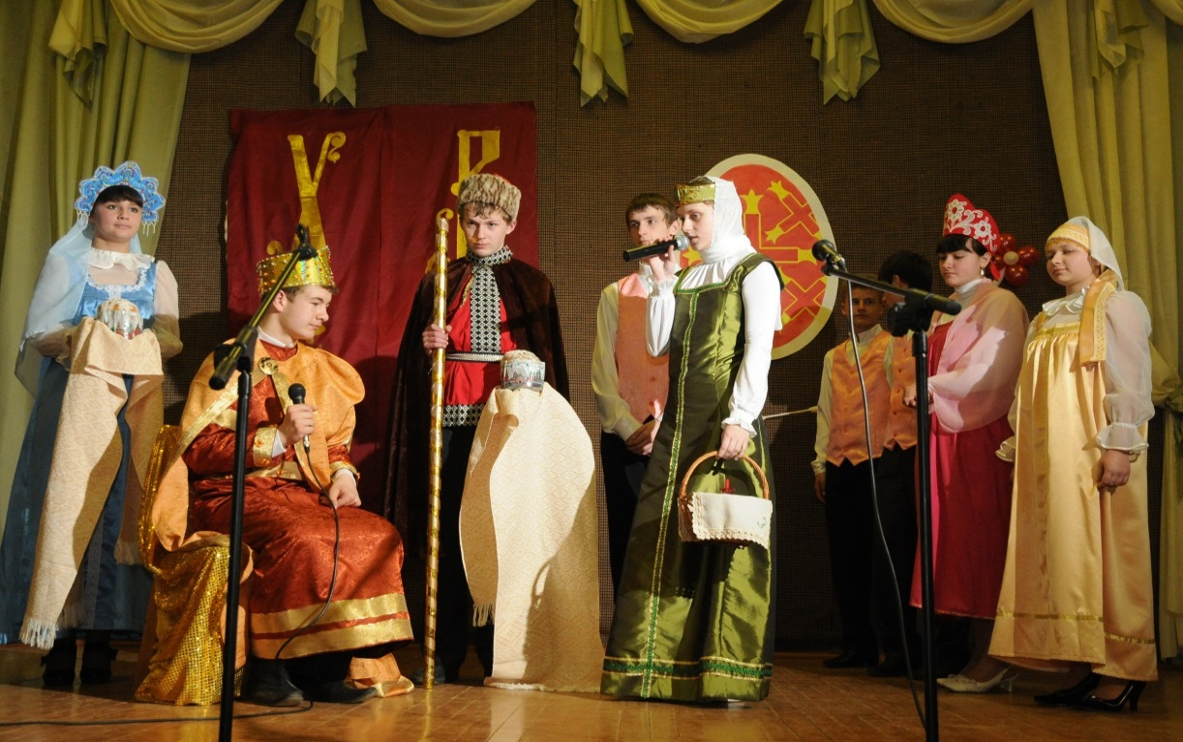

После слов рассказчика «Похристосовался…» выходят дети и рассказчик.
Ведущий: - Ну что, ребятишки, набрались мудрости?
Дети говорят по строчке:
- Да! Бога любить - Царю угодить.
- Хорошо тому, кто добро делает, а еще лучше тому, кто добро помнит.
- За смирение и терпение Бог дает спасение.
- В простых сердцах Бог почивает.
-Жизнь дана на добрые дела.
-С верой нигде не пропадешь.
-Жить – Богу служить.
Рассказчик: - Хорошо! А ответ на свой вопрос услышали?
Ребята: - Услышали! Бог только тех не спасает, которые спастись не хотят!
Рассказчик: - Верно. Живите с Богом, творите добро везде, где только можете. Скажу еще, что по старому доброму обычаю в пасхальные дни разносятся дары бедным и неимущим, отправляются подарки в детские дома, больницы. Потому что в народе говорили, что
«от Пасхи до Вознесения странствует по земле Христос с Апостолами, испытывая милосердие и доброту каждого».
УЧИТЕСЬ БЫТЬ МИЛОСЕРДНЫМИ,
ПУСТЬ В ВАШИХ СЕРДЦАХ, В ВАШИХ ДОМАХ ПРЕБЫВАЕТ ЛЮБОВЬ.

- Танец «В этом доме пребудет Любовь…» (старш. гр.)

Везде, повсюду над землёю
Плывут моленья в день любви!
Молись — и чуткою душою
Чужую душу позови.
Тому, кто горестной ошибкой
Иль тёмной скорбью истомлён,
Будь утешеньем, будь улыбкой,
Как луч рассвета в тучке зыбкой,
Как в небесах пасхальный звон!

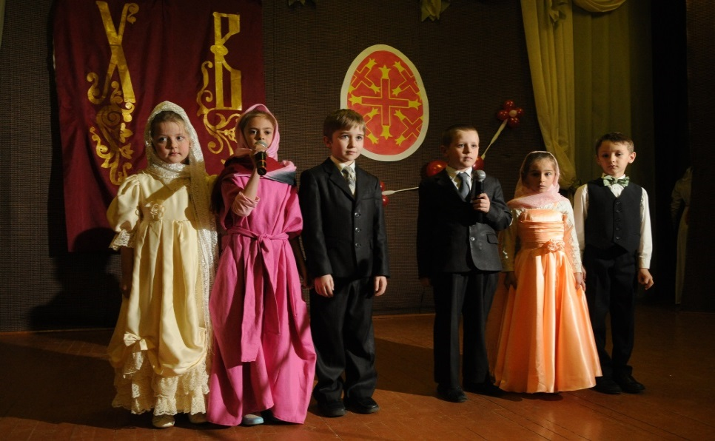

Малыши:
Что наша жизнь без Бога:
В кромешной мгле дорога.
Без звезд ночное небо.
Соленый суп без хлеба.
Пустыня без воды,-
Полшага до беды!

Храм – это особый дом,
Посвященный Богу.
Жаль, что не всегда идем
Мы к его порогу.

Быть на службе в храме –
Ко спасенью шаг.
Вот и отвлекает
Нас от храма враг.

Вера в Бога – Божий дар!
Должен знать и млад и стар:
Хочешь с верой в Бога жить?
Это надо заслужить.

Школа учит жить в миру –
Это в жизни надо.
В храме я урок беру,
Как спастись от ада!

Бог повсюду. Он - везде:
В небе, в воздухе, в воде.
Все Он видит, все Он знает,
Всех на свете понимает.
Он Спаситель мой и твой.
Он повсюду. Он – живой!

- Песня «Я смотрю на небес высоту…» (Трио: Аня, Маша, Надя)

Для чего ты, человек,
На земле живешь свой век?
Я для себя открыла верно:
Жить без веры пусто, скверно.

Для чего нам жизнь дана?
Для еды, питья и сна?
Для учебы и работы?
На житейские заботы?
Сделать полной чашей дом,
Жить спокойно…
А потом?...

И подумалось мне тут:
А потом ведь все умрут!
Всех положат в гроб, и в яму:
Сестер, папу, даже…маму!
Словно ночь в разгаре дня
Навалилась на меня…

Вдруг ответ: - Не нужно слез!
К счастью, есть у нас Христос!

Сам Господь сошел на землю
И пожертвовал Собой,
Чтобы нас спасти с тобой.

…Над Голгофой – Лобным местом –
Тьма, съедая свет, ползла.
Но, взойдя на страшный Крест, Он
Победил все силы зла.
Мукой той бесчеловечной
Спас Он нас от смерти вечной.

Он стоит у каждой двери,
Ждет, пока в Него поверят!
И у нашего порога
Ждет, пока мы вспомним Бога.

Поняла я, что порог-
Это сердце.
Гость же – Бог.

Самый главный вот вопрос:
У порога ждет Христос!
Ждет, в сердца наши стучится,
Светлый Лик Его лучится!..
Поскорее на порог,
Настежь дверь, и, -
«Здравствуй, Бог!»
(по мотивам поэмы Евгения Санина для детей и их родителей «Гость у порога»)
- Песня «Господи, я верую!» (старший хор)

ВЕДУЩАЯ: В день Пасхи в городе Иерусалиме на том месте, где воскрес Господь, сам собой возгорается благодатный огонь, сошедший с небес. Такое чудо происходит каждый год. Каждый год Христос дарит нам надежду. И если мы не станем распинать Его своими грехами, Он всегда будет с нами.

ВЕДУЩИЙ: Ты здесь не одинок: верь глубоко душою,
Что Тот, Кто обещал: «Я с вами до конца»,
Кому открыты все и тайны, и сердца,-
Всегда с тобою.

ВЕДУЩАЯ: … Любя, надеясь, кротко и смиренно
Свершай, о друг, ты этот путь земной
И веруй, что всегда и неизменно
Христос с тобой. (К. Р.)
Христос с тобой…

- Песня «Повсюду благовест гудит…» (Маша и Надя)
Звон колоколов (запись).

- Христос воскрес - это значит: воистину существует Бог.
- Христос воскрес - это значит: добро сильнее зла.
- Христос воскрес - это значит: жизнь сильнее смерти.

И несётся по всем весям пасхальная Радость:
ХРИСТОС ВОСКРЕСЕ!
И вторят жаворонки в небе вперебой с колоколами — ХРИСТОС ВОСКРЕСЕ!
И ширится повсюду весёлая, радостная благодать Пасхи.

- Танец и песня на слова Ивана Бунина «Христос воскрес»:

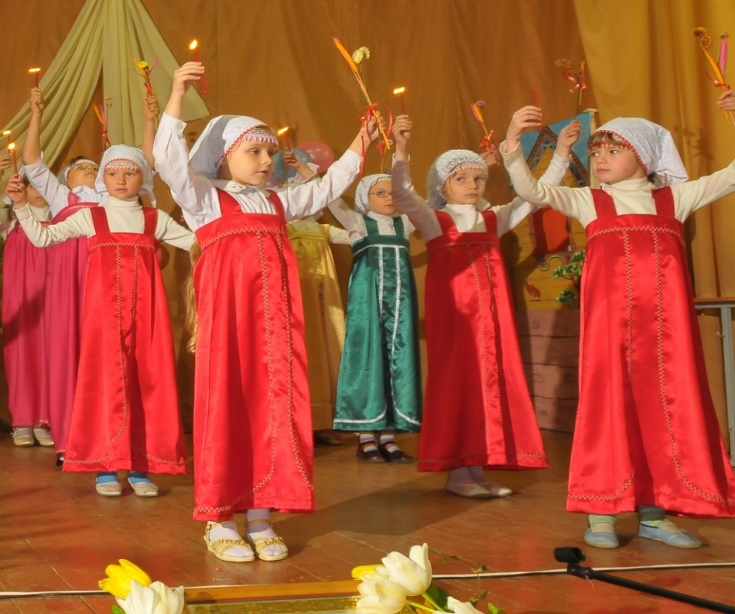

Христос воскрес! Опять с зарею
Редеет долгой ночи тень,
Опять зажегся над землею
Для новой жизни новый день.

Еще чернеют чащи бора;
Еще в тени его сырой,
Как зеркала, стоят озера
И дышат свежестью ночной.

Еще в синеющих долинах
Плывут туманы…Но смотри:
Уже горят на горных льдинах
Лучи огнистые зари.

Они в выси пока сияют,
Недостижимой, как мечта,
Где голоса земли смолкают
И непорочна красота.

Но, с каждым часом приближаясь
Из-за алеющих вершин,
Они заблещут, разгораясь,
И в тьму лесов, и в глубь долин;

Они взойдут в красе желанной
И возвестят с высот небес,
Что день настал обетованный,
Что Бог воистину воскрес!

Заключительные песнопения:
Детский хор Свято-Никольского собора исполняет:
    - Песня «Дили-дон…» («Пасха радостью небесною»…)
- Песнопение: «Днесь спасение миру быть…»

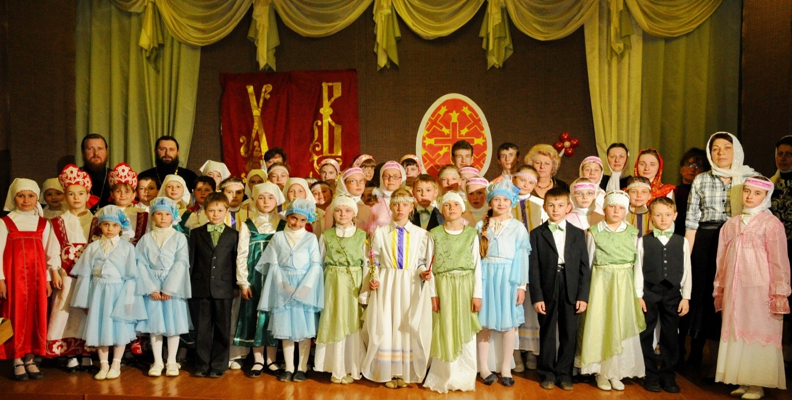
Звучит колокольный звон в записи.

Воскресная школа в честь свв. равноапостольных Кирилла и Мефодия, г. Новогрудок, 2011 г.

